事由 | 110年度03-04月廉政法令暨機密安全維護  有獎徵答成果照及得獎名單
時間 | 110年04月16日(星期五)
地點 | 本公所三樓政風室
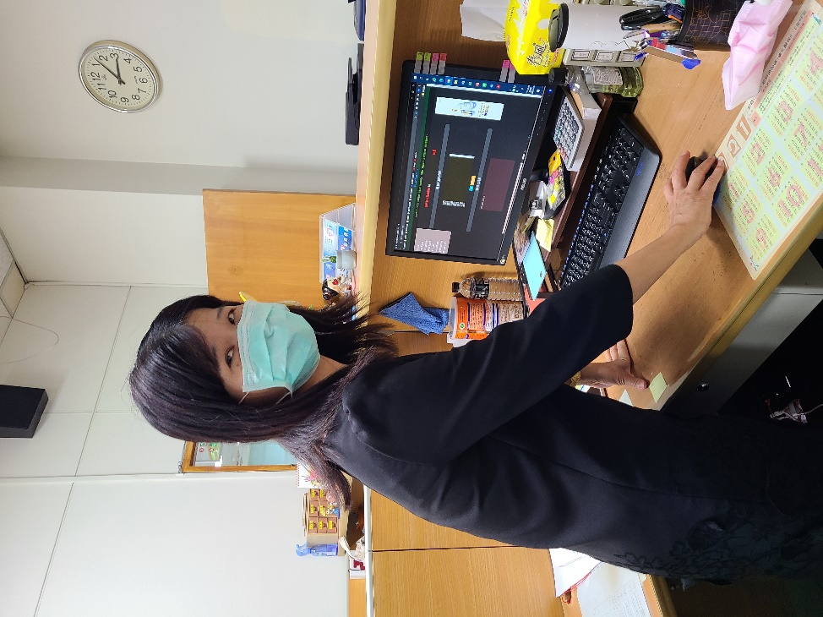
本公所人文課徐課長擔任此次抽獎人。
得獎名單。

